Produto com o desconto de 7% + desconto pis e cofins.  
Na ligação do produto x cliente, informei que não tem icms

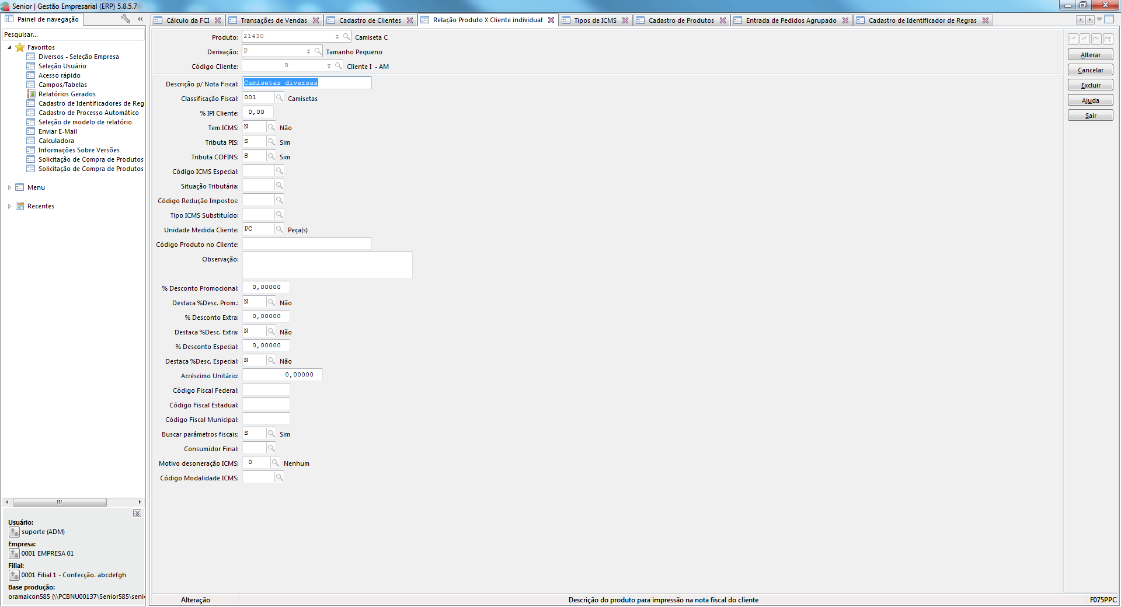

Produto sem o desconto de 7%, com icms de 4% e desconto pis e cofins  
Na ligação do produto x cliente, informei que tem icms e informei um icms especial de 4%

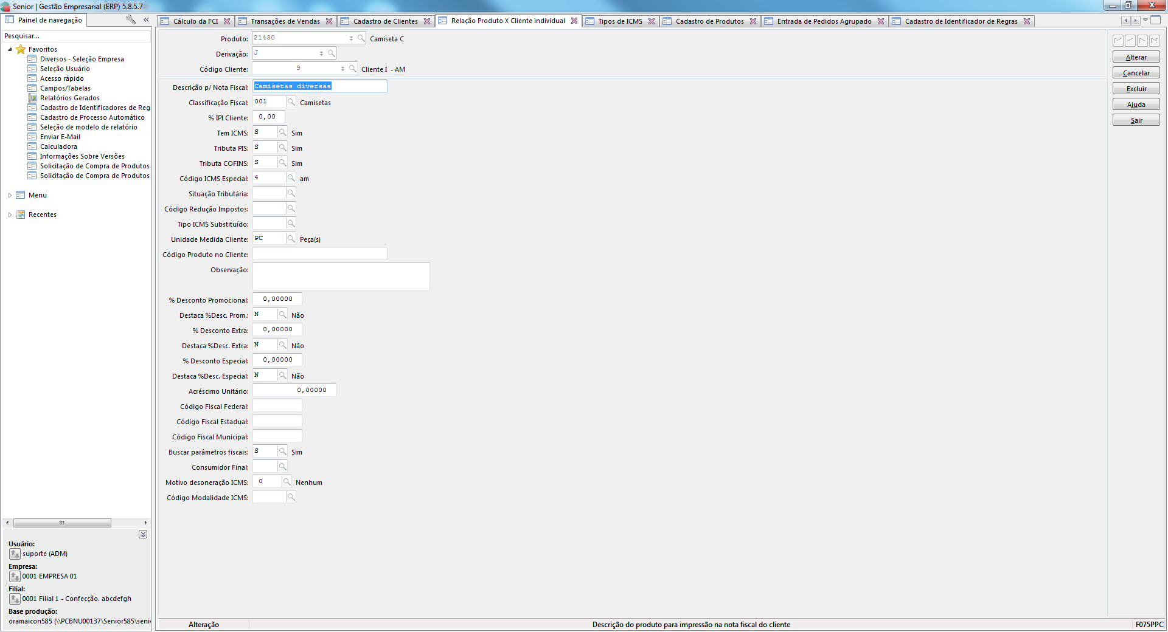

Tela de pedidos com os 2 itens, o primeiro com os 4% e o segundo sem o icms.

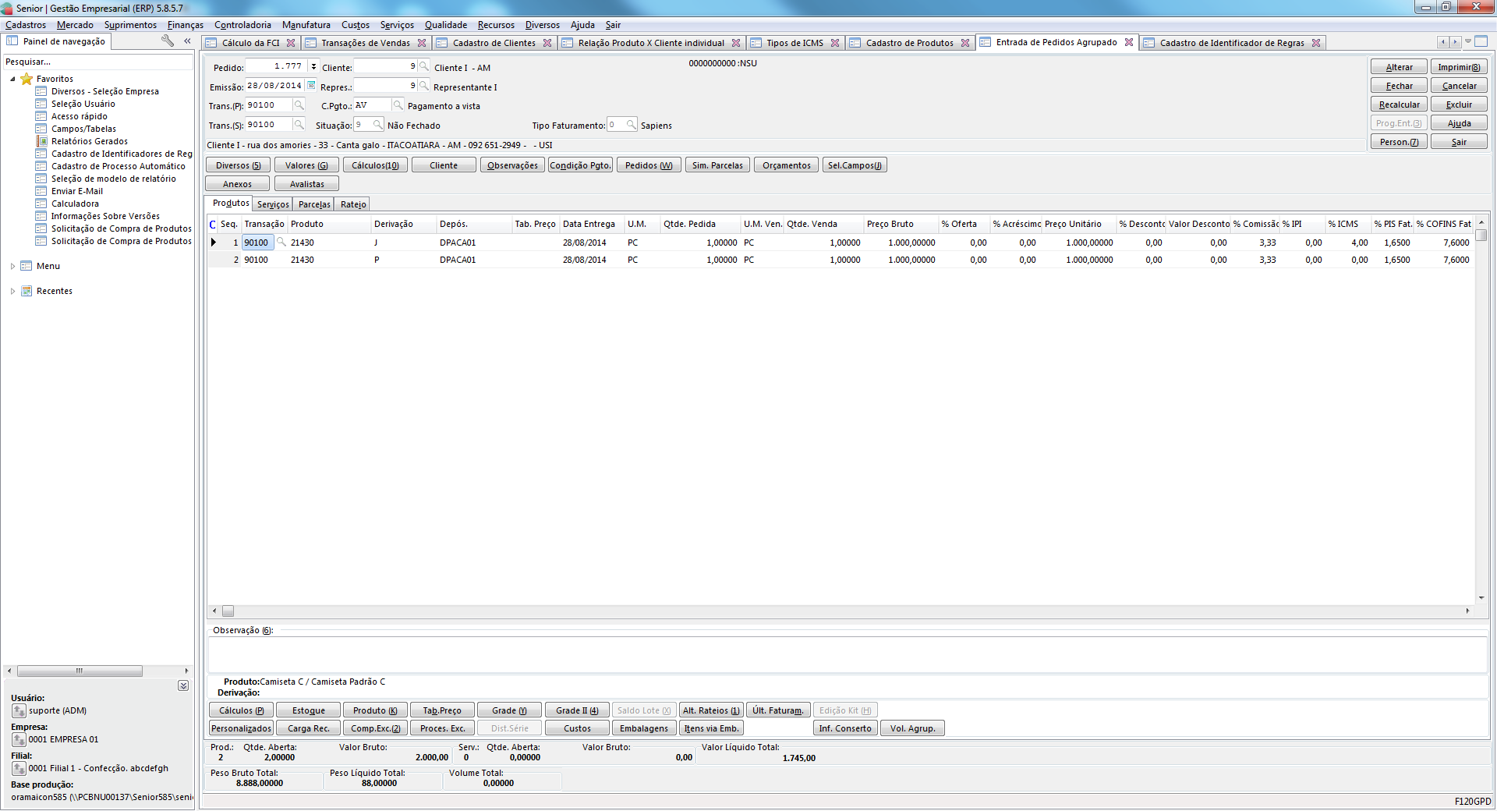

Calculo primeiro item na qual tem icms e desconta somente o pis e cofins :

Ou seja, valor de 1.000 menos 1,65 de pis e 7,60 de cofins, valor liquido 907,50.

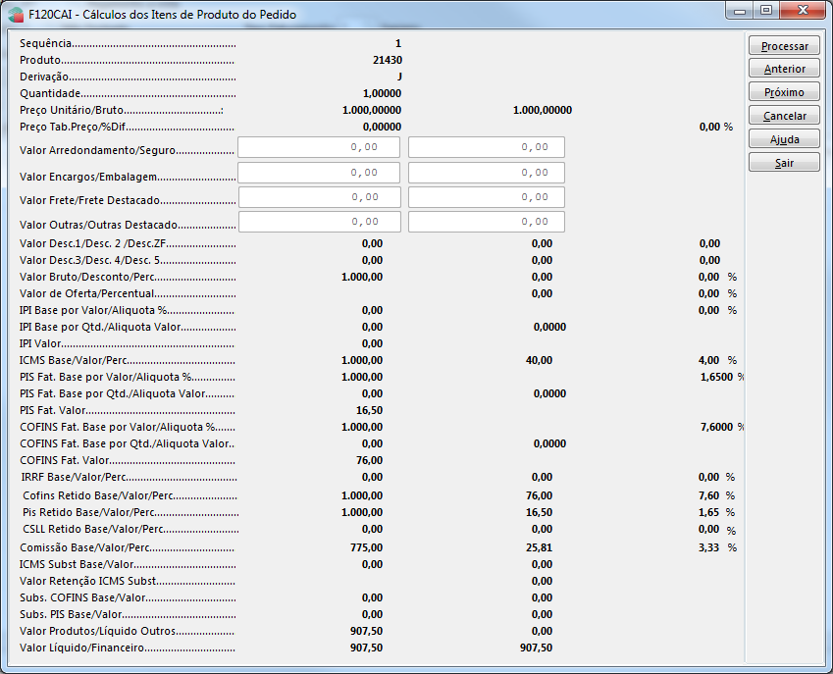

Calculo segundo item na qual tem desconto 7% e desconta também o pis e cofins :

Ou seja, valor de 1.000 menos (“7”,“1,65”, “7,60”) de cofins, valor liquido 837,50.

